# 外呼报表

## 任务外呼结果分析

* 功能路径：聚房云平台>经营分析>外呼报表

### 功能描述

* 使用角色：平台管理员、项目管理员。

从项目维度统计各个部门的任务外呼情况，从部门的维度统计各个销售人员的情况。

* 数据来源：

【外呼管理-外呼查询】中所有外呼数据。

### 功能规则

1. 查询条件【所属部门】，默认为“全部”；
2. 【所属部门】选项的颗粒度为当前账户所处的架构层级以及下属的全部，比如销售总监可以选择整个案场（所有部门）也可以选择单个部门，部门主管可且只可选择本部门；
3. 不选择所属部门的话，默认从部门的维度进行统计，显示当前案场内各个部门的外呼情况；
4. 选择了所属部门的话，则从人员的维度进行统计，统计所选部门下所有人员的外呼情况；
5. 若案场内只有一个部门，则默认统计所有人员的外呼情况；
6. 默认进入功能页面后展示当天的、从部门维度统计的报表，只有一个部门的，则参照第5条规则；
7. 开始/结束时间仅提供日期选择，选择后会显示时分秒；开始时间默认时分秒为所选日期当天的00:00:00，结束时间默认为所选日期当天的23:59:59；
8. 在统计报表的上方，显示外呼总量、接触成功量、接触成功率、意向客户数、意向率，句式为“共外呼XX组，接触成功XX组，接触成功率X%，意向客户XX组，意向率X%”；
9. 图表（图一右上角）中，以柱状图显示各部门外呼总量，以折线图（带标记点）显示各部门外呼接通率及意向率；

* 接通率=接通记录数/外呼总数
* 意向率=意向客户数/接通记录数

1. 【外呼量最多】表格，按各人员的任务外呼总量高低进行排序，展示其中最多的前五名；
2. 【意向率最高】表格，按各人员的外呼意向率高低进行排序，展示其中最高的前五名；
3. 部门外呼情况表格（图一右下角），按各部门的任务外呼总量高低进行降序排列。

### 界面示例

* 图一：按部门进行统计

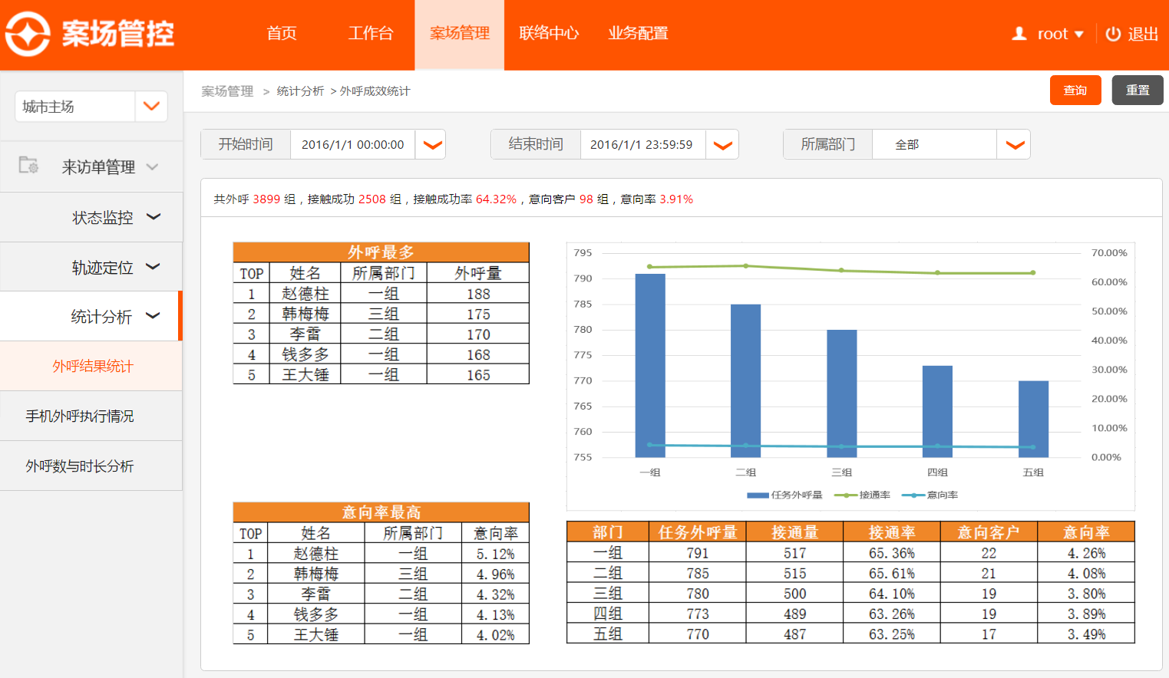

* 图二：按人进行统计

